

**UNIVERSIDAD PRIVADA DE TACNA**

**FACULTAD DE INGENIERIA**

**Escuela Profesional de Ingeniería de Sistemas**

**Informe Final**

**Proyecto *TruckMonster-Driving Knowledge***

Curso: *Diseño y Creación de Videojuegos*

Docente: *Ing. Patrick Jose Cuadros Quiroga*

Integrantes:

1. Cano Sucso, Anthony Alexander
2. Jarro Cachi, Jose Luis
3. Rivera mendoaza, Jhonny
4. Valverde Zamora, jean Pier Elias

**Tacna – Perú**

***2024***

| CONTROL DE VERSIONES | | | | | |
| --- | --- | --- | --- | --- | --- |
| Versión | Hecha por | Revisada por | Aprobada por | Fecha | Motivo |
| 1.0 | JCV | JCV | JR | 10/07/2024 | Versión Original |

INDICE GENERAL

1. Antecedentes 1
2. Planteamiento del Problema 4
   1. Problema
   2. Justificación
   3. Alcance
3. Objetivos 6
4. Marco Teórico
5. Desarrollo de la Solución 9
   1. Análisis de Factibilidad (técnico, económica, operativa, social, legal, ambiental)
   2. Tecnología de Desarrollo
   3. Metodología de implementación

(Documento de VISION, SRS, SAD)

1. Cronograma 11
2. Presupuesto 12
3. Conclusiones 13

Recomendaciones 14

Bibliografía 15

Anexos 16

Anexo 01 Informe de Factiblidad

Anex0 02 Documento de Visión

Anexo 03 Documento SRS

Anexo 04 Documento SAD

Anexo 05 Manuales y otros documentos

1. Antecedentes

Actualmente, los métodos tradicionales para prepararse para el examen de conducir incluyen clases teóricas, prácticas de manejo y simuladores en 2D. Estos métodos pueden ser costosos y menos interactivos. La necesidad de métodos de aprendizaje más efectivos y accesibles es evidente. La falta de una experiencia inmersiva en la preparación para el examen de conducir puede resultar en una menor retención del conocimiento y habilidades prácticas insuficientes

1. Planteamiento del Problema
   1. Problema

*Actualmente, los métodos tradicionales para prepararse para el examen de conducir incluyen clases teóricas, prácticas de manejo y simuladores en 2D. Estos métodos pueden ser costosos y menos interactivos. La necesidad de métodos de aprendizaje más efectivos y accesibles es evidente. La falta de una experiencia inmersiva en la preparación para el examen de conducir puede resultar en una menor retención del conocimiento y habilidades prácticas insuficientes.*

* 1. Justificación

La realidad virtual proporciona un entorno seguro y realista para la práctica de la conducción, lo que mejora la retención de conocimientos y habilidades prácticas. Un videojuego en realidad virtual puede ofrecer una solución innovadora y más atractiva para la preparación del examen de conducir, combinando elementos teóricos y prácticos en una experiencia inmersiva

* 1. Alcance

El proyecto se centrará en el desarrollo de un videojuego en realidad virtual que combine la simulación de conducción con preguntas teóricas del examen de conducir. El videojuego estará disponible para dispositivos de realidad virtual como Oculus Rift y HTC Vive, y estará diseñado para usuarios novatos que necesiten prepararse para obtener su licencia de conducir.

1. Objetivos **Objetivo General**

Crear una herramienta efectiva para la preparación del examen de conducir utilizando tecnología de realidad virtual.

#### Objetivos Específicos

* Desarrollar niveles de simulación realistas que reflejen situaciones comunes en los exámenes de conducir.
* Integrar preguntas teóricas del examen de conducir dentro del entorno virtual.
* Proveer retroalimentación en tiempo real a los usuarios sobre su desempeño.
* Mejorar la retención de conocimientos teóricos y prácticos de los usuarios a través de una experiencia inmersiva e interactiva.

1. Marco Teórico
2. Desarrollo de la Solución
   1. Análisis de Factibilidad (técnico, económica, operativa, social, legal, ambiental)

#### Análisis de Factibilidad

##### Técnico

Uso de Unity 3D para el desarrollo del videojuego y compatibilidad con dispositivos de VR como Oculus Rift y HTC Vive.

##### Económico

El proyecto requiere una inversión total de S/. 33,400, desglosado en costos generales, operativos, del ambiente y de personal.

##### Operativo

El equipo de desarrollo cuenta con la experiencia necesaria para llevar a cabo el proyecto de manera eficiente.

##### Social

El proyecto mejora la seguridad vial al proporcionar una mejor preparación para los aspirantes a conductores.

##### Legal

El videojuego cumplirá con todas las normativas relacionadas con la educación vial y la privacidad de los usuarios.

##### Ambiental

El uso de realidad virtual reduce la necesidad de recursos físicos para la práctica de conducción, disminuyendo el impacto ambiental.

* 1. Tecnología de Desarrollo

#### Tecnología de Desarrollo

**Hardware:** Dispositivos de realidad virtual, computadoras de alta performance.

**Software:** Unity 3D, SDKs de VR.

* 1. Metodología de implementación

**Documento de Visión, SRS, SAD:**

* **Planificación:** Definición de requerimientos y diseño del sistema.
* **Desarrollo:** Creación del entorno VR y niveles de simulación.
* **Pruebas:** Evaluación de usabilidad y funcionalidad.
* **Implementación:** Lanzamiento y despliegue del videojuego.
* **Mantenimiento:** Actualizaciones y mejoras continuas.

1. (Documento de VISION, SRS, SAD)
2. Cronograma

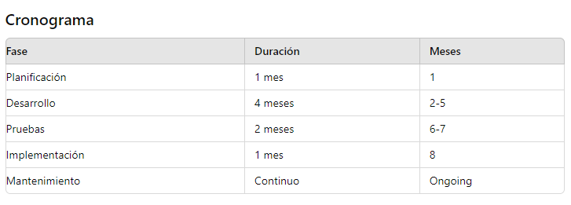

1. Presupuesto

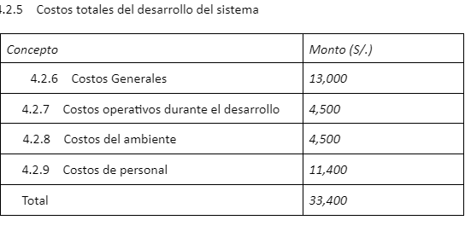

1. Conclusiones

El proyecto de videojuego en realidad virtual para la preparación del examen de conducir es viable y factible desde perspectivas técnicas, económicas, operativas, sociales, legales y ambientales. La implementación de este videojuego proporcionará una herramienta innovadora y efectiva para la preparación de los aspirantes a conductores, mejorando significativamente su experiencia de aprendizaje y la seguridad vial en general.

1. Recomendaciones

* Iniciar el desarrollo con un enfoque en la creación de un entorno de realidad virtual altamente inmersivo.
* Colaborar con instituciones educativas y expertos en educación vial para asegurar la precisión y relevancia del contenido.
* Realizar pruebas continuas y recoger retroalimentación de los usuarios para mejorar el videojuego de manera iterativa.

1. Bibliografía
2. Anexos
3. Anexo 01 Informe de Factiblidad
4. Anex0 02 Documento de Visión
5. Anexo 03 Documento SRS
6. Anexo 04 Documento SAD
7. Anexo 05 Manuales y otros documentos